5 Juli 2017
Opmerkingen van educatief medewerkers op brainstorm van de icc-ers in Hengelo.
Algemeen
1+1=3.
Vanuit alle thema’s zijn makkelijk “cross-overs” in verschillende disciplines te doen. Bv schilderen met kleuters, vanuit karel appel hier kan theater/kostuum/arch/muziek/techn/beeldhouwkunst etcetera op toegepast worden.
Vooral grensoverstijgend denken. Daardoor verschillende thema’s in 1 seizoen invullen en vatten in 1 thema. (fusionlessen)
Laat de invullingen aub nog wat meer vrij, daar kunnen ed med goed zelf kunstlessen van maken.
Architectuur
schilderen-rekenen-maatschappij-taal-natuur-techniek-duurzaamheid-infrastructuur hier zijn al eerder lessen voor ontwikkeld: de fantastische architect en slak zoekt huis, kunnen ook aangepast worden.
Duurzaam wonen—marlon van den berg is zelf interieurarchitect en heeft veel ideeen omtrent 3d printen, recyclen van kunsstof tbv printmateriaal.
Architect; michel de wit, hij heeft voor zichzelf een huis op palen gebouwd in Roombeek. Hij wilde altijd al in een boomhut wonen.
Hij heeft ook samen met Philip Jonker een kerk gebouwd van legostenen en in beton gegoten.
Petpaviljoen in enschede, gemaakt van petflessen.
Contrasten – hard en zacht minimal music—symfonie.
Theaterworkshop; we gaan een huis binnen zie 2014-15, jos brummelhuis spelenderwijs bouwen van huis aan de orde .
Duurzaam-craddle to craddle, kuyperschool navragen over eigen ervaringen.
Fotografie—stel je eigen woning samen uit foto’s die je in de eigen wijk maakt.
Kettingreactie—lauf der dinge en dit principe nadoen en op video vastleggen.
Mode:
Paula kom geeft aan dat de 2 projecten van vorig jaar weer ingezet kunnen worden, met eventuele aanpassingen. Ook ism marlon van den berg.
Accessoires maken middels oa 3d tekenpennen.
Bij voorstelling lievelingstrui, is een prijsaanpassing mogelijk als meerdere voorstellingen op 1 dag en op 1 locatie kunnen of meerdere dagen op 1 locatie etcetra.
Relatie kleding cultuur, kan goed door metropool en popscool. Popfoto’s maken—muziekclip vervaardigen.
Beeldhouwkunst
Vreemde vogels, vogel geluiden herkennen en in grafische partituur zetten Volkskunst—bevrijding-cobra

Wijk Noord:

Brainstormen subthema’s 2017-2018 | Voor de groepen 1 en 2 misschien voorstelling “Lievelingstrui”. Erg geslaagd en zat dit jaar in het project van wijk midden. Een voorstelling n.a.v. een prentenboek. Margreet heeft de voorstelling gezien en is er enthousiast over.  Voor de groepen 3 en 4 staat in het KOS aanbod een workshop “maak indruk met je afdruk”. In deze workshop gaat het over drukken op allerlei materiaal, wij willen daar graag alleen drukken op textiel van maken. En dan zou het “maak indruk met je opdruk” moeten gaan heten.  Dit gaat de werkgroep voor 3/4 overleggen.  In overleg met Emiel besluiten we dat dit KOS item gebruikt gaat worden voor het wijkproject en dat de groepen 3/4 van onze scholen een ander item mogen kiezen uit het aanbod. Denk aan eerste en tweede keuze!!  Probleempje bij deze groep is dat Anja en Jody beide niet meer beschikbaar zijn komend schooljaar en ook Annemieke haar baan op de Telgenkamp is onzeker.  (Ik maak deze notulen op 29 juni en ik denk dat het voor 99% zeker is dat Annemieke blijft op de Telgenkamp. Yeeaahh.)  Hier moet dus nog wel iemand bijkomen. Misschien Ermi, Renate of Rita die met z’n drietjes de opening zouden verzorgen.  Kunnen we afspreken in de volgende vergadering. Bovendien komt er een nieuwe ICC-er van de Bron.  Voor de groepen 5 en 6 laten we ons inspireren door het thema dat wijk midden vorig jaar heeft gekozen, nl: “heden, verleden, toekomst”.  - Cultureel erfgoed en mode  - Relatie kleding- cultuur  - Kleding door de jaren heen.  Hier kun je allemaal aan denken.  Paula Krom heeft deze workshop vorig verzorgd en men is enthousiast over haar.  Wij zijn niet enthousiast over titel en gaan het “All time favorites” noemen  Voor de groepen 7 en 8 kiezen we voor “Dress to impress”.  Ook dit subthema heeft wijk Midden vorig jaar uitgewerkt.  En is ook door Paula Krom uitgewerkt.
Vaststellen subthema’s en ev. al een instelling kiezen: | Opening: Renate, Ermie en Rita  “In wording”  Gr. 1 /2: Hanneke en Dorothea  “Lievelingstrui”  Gr. 3/ 4: Annemieke en ??  “Maak indruk met je opdruk”  Gr. 5/ 6: Edith en André  “All time favorites”  Gr. 7/ 8: Liesbeth en Heleen  “Dress to impress”

Wijk Midden:

Brainstormen subthema’s 2017-2018 | Zie Bijlage: Woord Web Architectuur
Vaststellen subthema’s en ev. al een instelling kiezen: | Gr. 1 /2: De Bouwplaats  Alles wat er rondom het huis, bouwen ed. gebeurt.  Ook de beroepen die daar mee te maken hebben.  Wat zit er allemaal in een huis. enz. enz.  Waarschijnlijk Oyfo Crea  Gr. 3/ 4: Contrasten  Alles wat contrasten kunnen zijn bij bouwen/woningen ed.  Zoals arm/rijk/krot/villa  Dorp/stad. Hoog/laag  Waarschijnlijk Oyfo Crea  Gr. 5/ 6: Wonen op palen  Waarom wonen er mensen in huizen op palen? Is dat luxe, noodzaak?  Wat voor soort “wonen” is er mogelijk?  Piet Blommuseum  Gr. 7/ 8: Duurzaam Wonen  Idee voor de cultuurontmoeting was om Oyfo techniek te vragen om een gigantische onbenullige kettingreactie waarbij energie zoveel mogelijk behouden blijft dan wel wordt vermeerderd. Wellicht handig om voor de volgende keer iemand van Oyfo techniek uit te nodigen om te kijken wat de mogelijkheden zijn.  Verder willen we Maurice Beijk benaderen. Hij is specialist op het gebied van duurzaamheid en heeft ook een bedrijf en een huis (Vikkerhoekweg) op dat gebied. Eens kijken wat hij voor ons zou kunnen betekenen.  Waarschijnlijk Oyfo Heim
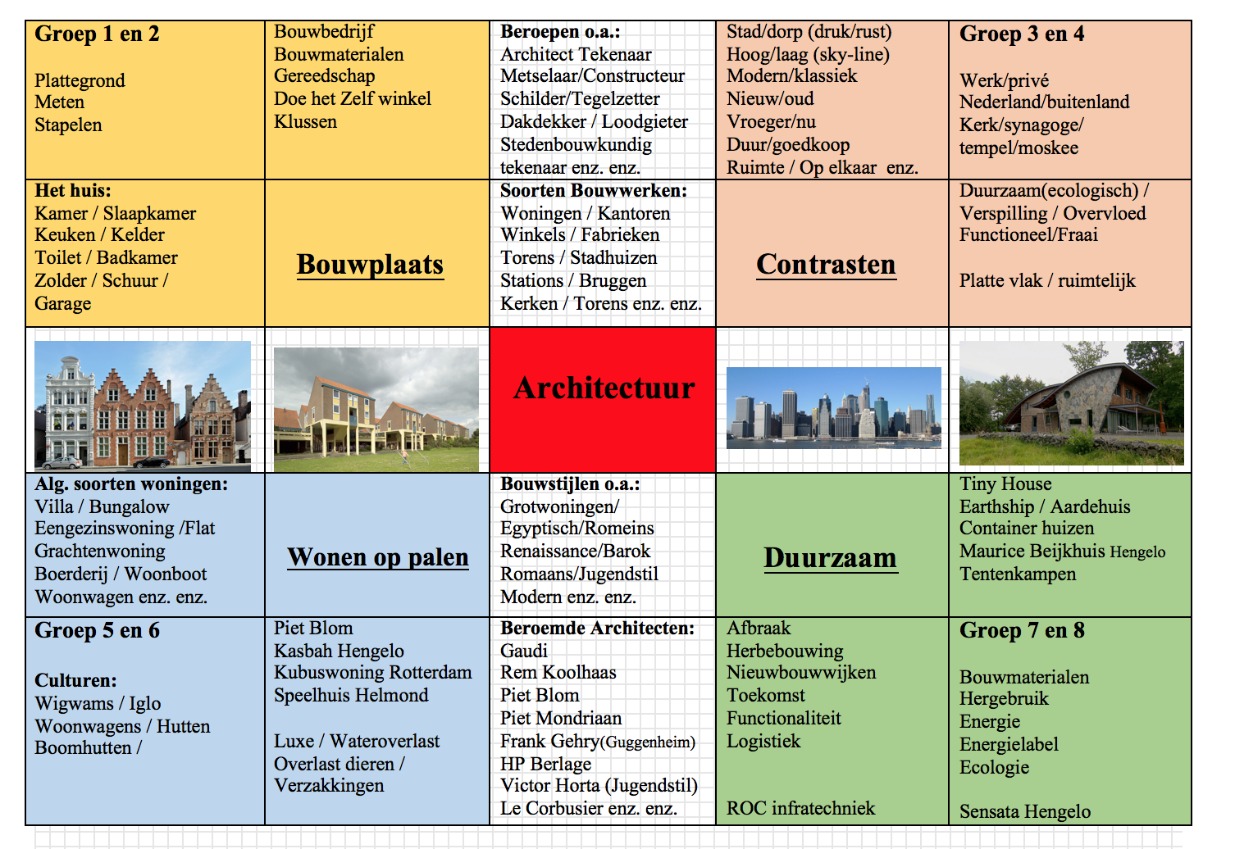

Brainstormen subthema’s  2017-2018: | We aken woordvelden rondom het thema mode.
Vaststellen subthema’s en ev. al een instelling kiezen: | Gr. 1/2: ‘Lievelingskleren’  Instelling: Oyfo, voorstelling ‘Je lievelingstrui’ door Jos Brummelhuis  Gr. 3/4: ‘Oppimpen’ (accessoires)  Instelling: kunstenaar Lara Vos (armbandjes)  Gr. 5/6: ‘Twente en textiel’ (texturen en patronen)  Instellingen:  - Twentse Welle  - Wendezoele  - Aniek Nijland  Gr. 7/8: ‘Van plan(t) tot eigen stijl (integratie n&t, ak, gs, duurzaamheid)  Instellingen:  - Twentse Welle  - Drama/dans: Jos Brummelhuis  - Duurzaamheid: Aniek Nijland  - Ontwerpen: Paula Krom

Als ik het wel heb, moet dit het zijn voor Zuid:

Hoofdthema: beeldhouwkunst
Uitgangspunten: de vijf zintuigen + emoties

Subthema:
1-2 Kunst op je bord
3-4 Vreemde Vogels
5-6 Ogen als schoteltjes
7-8 Memories

“Thema voor 7-8 graag koppelen aan onderwerpen in het curriculum:
Bijvoorbeeld thema oorlog, gedacht kan worden aan monumenten, wat roepen die bij je op, gedachte/gebeurtenis er achter”

